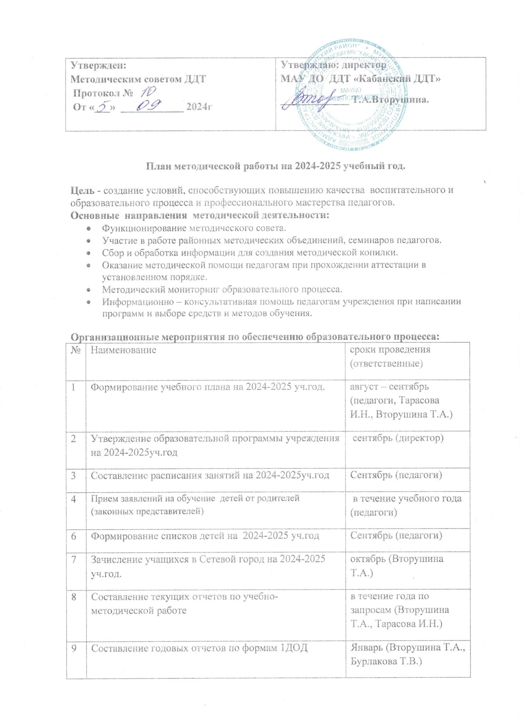

|  |  |  |
| --- | --- | --- |
| 10 | Разработка проекта образовательной программы учреждения на 2025-2026уч.год | Март (Вторушина Т.А., Тарасова И.Н. Шмакова Е.В.) |
| 11 | Оценка учебно- методических показателей по итогам 2024-2025 уч.года и разработка проекта плана работы на 2025-2026 уч.год. Самообследование учреждения. | Март - апрель (Вторушина Т.А., Тарасова И.Н., педагоги) |
| 12 | Отчисление учащихся, закончивших обучение по программам в 2024-2025 уч.году. | май-июнь (Вторушина Т.А.) |
|  | Составление публичного отчета работы ДДТ за 2024-2025 уч.год | Май (Вторушина Т.А.) |
| 13 | Информационно – консультативная помощь педагогам, текущие вопросы. | в течение года (Вторушина Т.А., Тарасова И.Н.) |

|  |  |  |  |
| --- | --- | --- | --- |
| № | Тема | Ответственный | Дата проведения |
| 1 | Утверждение плана методической работы на текущий учебный год.  Выбор педагогами ИОМ. | Тарасова И.Н | сентябрь |
| 2 | Психологический комфорт в объединениях, как инструменты мотивации обучающихся в ДО.  Нейросеть в работе педагога ДО. | Кузнецова Т.Н.  Заварухина Н.Н. | октябрь |
| 3 | Организация районного конкурса – фестиваля «Рождественские встречи» | Орг.комитет | ноябрь |
| 4 | Формы сотрудничества педагога с семьёй в рамкахединого образовательного пространства. | Чивелёва О.А. | ноябрь |
| 5 | Развитие креативности педагога как необходимое условие в работе с обучающимися. | Вешкина Е.А. | декабрь |
| 6 | Проведение районного конкурса – фестиваля «Рождественские встречи».  Анализ проведения конкурса «Рождественские встречи». | Педагоги ДО | январь |
| 7 | Проведение районного семинара педагогов дополнительного образования. | Методический совет. Педагоги ДО. | февраль |
| 8 | Инновационная деятельность в дополнительном образовании: проблемы, перспективы, находки. |  | март |
| 9 | Анализ качества реализуемых ДОП в 2024-2025 учебном году | Методический совет | апрель |
| 10 | Анализ деятельности педагога за 2024-2025 учебный год. | Методический совет | май |

**План методических часов:**

**План методических советов:**

|  |  |  |  |
| --- | --- | --- | --- |
| **№** | **Тема:** | **сроки** | **Отвественные** |
| **1** | **Анализ методической работы за прошедший учебный год. Обсуждение и принятие плана работы, рассмотрение новых образовательных программ.** | **сентябрь** | **Методсовет, Тарасова И.Н.** |
| **2** | **Анализ методической работы за 1 полугодие учебного года. Обсуждение и корректировка плана работы на 2 полугодие.** | **январь** | **Методсовет, Тарасова И.Н.** |

**Курсы повышения квалификации:**

Прохождение педагогами КПК по своим направлениям в течение учебного года.

**Аттестация:**

|  |  |  |  |
| --- | --- | --- | --- |
| № | ФИО педагога | категория | сроки |
| 1 | Баксаева А.Н | нет | 11.2024г |
| 2 | Белявская Е.Л. | 1 категория | 12.2024г |
| 3 | Тарасова И.Н. | 1 категория | 12.2024г |

**Мониторинг образовательного процесса:**

|  |  |  |  |
| --- | --- | --- | --- |
| № | Мероприятие | Сроки (ответственные) | результат |
| 1 | Утверждение новых образовательных программ. | Сентябрь (методсовет) | Дополнительная общеобразовательная общеразвивающая программа |
| 2 | Мониторинг образовательного и воспитательного уровня обучающихся. | Сентябрь, январь, май,  (педагоги). | Таблицы диагностики. |
| 3 | Анализ выполнения объёма образовательной программы. | Декабрь, май, (педагоги, Тарасова И.Н.) | Аналитическая справка выполнения объёма образовательных программ Дома детского творчества. |
| 4 | Анализ деятельности педагога за прошедший учебный год. | Май-июнь, (педагоги) | Заполнение формы. |